"Диагностика профессиональной компетенции учителя физики"
Август 2010
Халтурина Е.Ю.
В концепции модернизации российского образования на период до 2010 года были сформулированы основные положения компетентностного подхода в образовании, узловое понятие которого – компетентность.
Одной из важнейших предпосылок повышения качества образования в условиях его модернизации названы «повышение квалификации учителей по новому содержанию общего среднего образования, реализация комплекса мер воспроизводства и поддержки кадрового потенциала образования и науки»
Competens (лат.) – надлежащий, способный. Толковый словарь иностранных слов трактует компетентность как «обладание знаниями, позволяющими судить о чем-либо, высказывать веское, авторитетное мнение»; компетенция – «сфера осведомленности, область знания кого-либо; круг полномочий учреждений или лица, то, что подлежит их ведению».
В структуре профессиональной компетентности учителя можно выделить три составляющие: научно-теоретическую, методическую и психолого-педагогическую.
Высокий уровень развития одной из них не может компенсировать недостаточную сформированность других. Педагоги, имеющие высокий уровень подготовки в области фундаментальной науки, не всегда успешно справляются с педагогическим трудом по показателям деятельности учащихся.
То есть имеются учителя, которые, несмотря на глубокое знание предмета и высокий уровень ответственного отношения к делу, не умеют обучить своему предмету.
Необходимо отметить, что формирование методической компетентности опирается на знания и умения в области научно-теоретической и психолого-педагогической компетентности. Не имея достаточного уровня подготовки в области физики, учитель не сможет эффективно решать методические задачи. Например, конструирование учебного процесса начинается с анализа содержания обучения, определения объема и уровня физического материала, который при любой
организации учебного процесса должен быть усвоен учащимися. Учитель с низким уровнем научно-теоретической подготовки понимает под содержанием, подлежащим усвоению, только текст параграфа учебника. Таким образом, составляющие профессиональной компетентности не просто
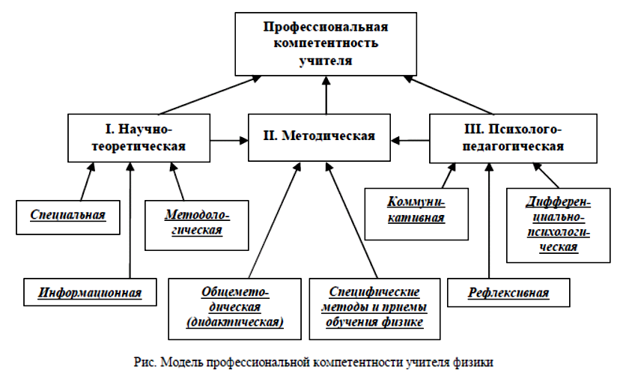
суммируются, но находятся во взаимосвязи, схематично представленной на рисунке.

Важнейшей задачей учителя является моделирование, проектирование и конструирование учебного процесса для любого сочетания начальных условий педагогической ситуации. По отношению к этой деятельности мы выделяем три уровня профессиональной компетентности учителя. Находясь на первом
уровне, который можно назвать эмпирическим, учитель в своей практической деятельности руководствуется готовыми разработками, рекомендациями, не умея самостоятельно анализировать и конструировать учебный процесс, находить обоснованное теоретически, а не эмпирически решение педагогической задачи.
Второй уровень предполагает, что внешняя предметная деятельность предваряется внутренней теоретической, т.е. осуществляется осмысление цели действий, ожидаемых результатов, предполагаемых действий, условий их выполнения. Находясь на этом уровне, педагог, основываясь на существующих методических рекомендациях, разработках, может проанализировать предложенные решения на теоретической основе и осознанно выбрать последовательность применения педагогического инструментария – методов, форм, средств обучения.
Третий уровень – учитель конструирует учебный процесс исходя из его логики, свободно применяет в практической деятельности теоретические основы (в области фундаментальной науки, методики преподавания физики и психолого-педагогической науки) педагогической деятельности, находит
обоснованное решение любой педагогической и дидактической задачи, ориентируясь на развитие учащихся и саморазвитие.
В настоящее время проблема развития профессиональной компетентности является особенно актуальной, т.к. постоянно изменяются условия профессиональной деятельности: содержание, цели обучения, состав учебно-методических комплектов(УМК). От учителя требуется индивидуальное
конструирование урока в соответствии с дидактической ситуацией и содержанием обучения, целями конкретной школы и класса, состава учащихся, УМК (второй и третий уровень развития профессиональной компетентности). Мы считаем, что обобщенные умения учителя по организации учебного процесса не развиваются самопроизвольно в процессе педагогической деятельности, но развитие профессиональной компетентности достигается систематическим и целенаправленным формированием каждого из компонентов.
Основная цель диагностики профессиональных качеств состоит в том, чтобы обеспечить готовность учителей физики успешно работать в условиях модернизации образования, условием же эффективного учебного процесса является достаточный уровень профессиональной компетентности учителя.
Для диагностики профессиональной компетентности можно использованы следующие средства:
1. Оценка показателей по результатам проведенных уроков.
2. Анализ выполненных учителем методических разработок.
3. Диагностирующие задания, моделирующие профессиональную деятельность.
4. Анализ диагностики учебных достижений учащихся на уровневой основе.
5. Работа учителя на семинарах, занятиях педагогических мастерских в системе повышения квалификации.
6. Самоанализ учителя уровня собственной педагогической деятельности, востребованность профессионального роста.

Приложение 1:
№ п/п | Учитель должен знать | Учитель должен уметь |  | Оценка  (1-5)
Для II квалификационной категории предусматриваются следующие уровни компетентности («знания» и «умения»)
1 | Основные законодательные и нормативные документы по вопросам образования и защите прав обучающихся |  | Реализовывать требования нормативных документов в своей практической деятельности
2 | Содержание и структуру базисного учебного плана, его компонентов |  | Обеспечивать реализацию базисного учебного плана
3 | Основные положения современной дидактики и теории воспитания |  | Рационально использовать их в учебном процессе
4 | Структуру своего учебного предмета по этапам обучения |  | Организовывать процесс обучения в соответствии со спецификой общеобразовательного учреждения
5 | Понятийный аппарат и терминологию предмета |  | Грамотно использовать в учебном процессе понятийный аппарат. Развивать у учащихся умение пользоваться терминологией учебного предмета
6 | Цели обучения |  | Достигать поставленных целей педагогической деятельности
7 | Типологию уроков |  | Использовать различные типы уроков в зависимости от учебных целей
8 | Формы и принципы планирования урока(ов) |  | Применять различные формы уроков, обеспечивающих реализацию принципов дидактики
9 | Методы, средства и организационные формы обучения |  | Применять методы и приемы, обеспечивающие результативность обучения. Организовывать работу учащихся с учебной и справочной литературой, схемами, графиками и таблицами, техническими средствами обучения и оборудованием. Использовать различные формы организации урока
10 | Формы оценки знаний, умений и навыков учащихся |  | Осуществлять промежуточный и итоговый контроль с использованием норм оценки за уровнем сформированности знаний, умений и навыков учащихся
11 | Современные системы внеклассной работы |  | Планировать и организовывать внеклассную работу по одной из систем
12 | Возрастные и индивидуальные особенности учащихся |  | • Создавать комфортный микроклимат в образовательном процессе.  • Сохранять контингент учащихся.  • Учитывать в ходе обучения психологический тип учащихся, стиль учения и другие особенности
13 | Содержание, формы и методы проведения воспитательной работы |  | Формировать в процессе воспитательной работы социально значимые качества личности обучающихся. Осуществлять индивидуальный подход к учащимся
14 | Основную психолого-педагогическую и методическую литературу |  | Использовать в своей преподавательской деятельности данные современной психолого-педагогической и методической литературы
15 | Функциональные обязанности |  | • Организовывать собственную деятельность: 1) оценивать и анализировать ход и результаты своей деятельности;  2) применять ЭВМ в организации профессиональной деятельности.  • Организовывать познавательную и практическую деятельность учащихся.

Для I квалификационной категории предусматриваются следующие уровни компетентности («знания» и «умения»)
Аттестуемый на I квалификационную категорию должен владеть знаниями и умениями, предусмотренными пп. 1 -15. Кроме того, он должен знать и уметь нижеследующее
16 | Теоретические основы преподаваемого предмета:  • историю развития и методики преподавания;  • место и роль предмета в системе школьного образования;  • содержание предмета |  |  | • Пополнять профессиональные знания по предмету. Обосновывать выбор программ, учебников.  • Преподавать на различных уровнях обученности и развития учащихся
17 | Целостную систему организации учебно-воспитательного процесса в общеобразовательном учреждении |  |  | Строить обучение на основе блочно-модульных и интегрированных педагогических технологий.  • Активно использовать дифференциацию и мобильность образования как фактор создания возможностей для реализации учащимися индивидуальных образовательных траекторий. • Стимулировать самостоятельность учащихся в учении
18 | Современные средства обучения |  |  | Использовать электронные и экранные ТСО для классных и внеклассных занятий
19 | Основные положения личностно-ориентированного обучения |  |  | Применять основные положения в процессе обучения:  1) учить учащихся ставить собственные цели учения;  2) согласовывать цели преподавания с целями учения учащихся;  3) применять гибкие технологии обучения в зависимости от возникающих на уроке ситуаций;  4) адаптировать материал учебника к конкретной учебной ситуации;  5) формировать у учащихся приемы учения
20 | Технологию диагностики и мониторинга уровня овладения учащимися основными компонентами содержания базового образования, уровня развития и воспитания |  |  | • Владеть методикой проведения диагностики и мониторинга овладения учащимися основными компонентами содержания базового образования.  • Выявлять уровень развития личности учащихся, их достижений в получении знаний по ступеням обучения.  • Формировать у учащихся умения самоконтроля и самооценки, самовоспитания и саморазвития
21 | Методологию общения, теорию и практику коммуникации с развивающейся личностью, технологию коммуникативности учебного процесса |  |  | Регулировать процесс общения, эффективно строить общение с различными участниками образовательно-воспитательного процесса
Для высшей квалификационной категории предусматриваются следующие уровни компетентности («знания» и «умения»)
Аттестуемый на высшую квалификационную категорию должен владеть знаниями и умениями, предусмотренными пп. 1 - 21. Кроме того, он должен знать и уметь нижеследующее
22 |  | Основные тенденции развития современной педагогической науки и практики | Осознанно строить ход учебно-воспитательного процесса в соответствии с тенденциями и новациями педагогической науки
23 |  | Новейшие достижения в данной научной области и методики ее преподавания | В меру необходимого использовать в учебном процессе современные достижения науки, методику преподавания
24 |  | Модель педагогического процесса как целостного явления | Выстраивать уроки в условиях реализации системного, целостного подхода, определять оптимальные структурные компоненты урока
25 |  | Сущность современных образовательных технологий | • Применять оптимальное сочетание методов, средств и форм обучения, обеспечивающих высокую результативность учения школьников.  • Создавать собственные системы обучения, повышающие эффективность учения школьников.  • Формировать у школьников информационные умения: умения поиска и переработки информации. Применять гибкую структуру урока в зависимости от возникающих ситуаций
26 |  | Способы интегрированного изучения смежных предметов | Широко использовать межпредметные связи для расширения и углубления знаний школьников. Проводить интегрированные уроки, обеспечивающие формирование у школьников целостной картины мира

